TRABAJO PRÁCTICO

“Git: Sistema de Control de Versiones”

Cátedra: Comunicaciones y redes

Profesor: Ing. DeCleene, Edgar

Alumnos:
Alessandri, Bruno Nicolás. Leg.: 37833
Davini, Gabriel Francisco. Leg.: 36684
Git: Sistema de Control de Versiones
Índice de contenido
Introducción 1
Introducción 1
Sistemas de Control de Versiones 1
Sistemas de Control de Versiones 1
Un poco de historia 1
Un poco de historia 1
Conceptos básicos de Git 1
Conceptos básicos de Git 1
Fotos instantáneas 1
Operaciones locales 2
Integridad 2
Los Tres Estados 2
Usando Git 2
Usando Git 2
¿Qué es un branch? 3
¿Qué es un branch? 3
Comandos y utilidades de uso frecuente 5
Comandos y utilidades de uso frecuente 5
git init 5
git status 5
git add y git commit 5
git diff 6
git rm 6
git clone 6
git log 6
git reset 7
ignorar archivos 7
git remote 7
git fetch 7
git pull 7
git push 8
git tag 8
git ls-files 8
git branch 8
git checkout 9
git merge 9
git rebase 9
Configurar Git 11
Configuraciones de usuario 11
Identidad 11
Editor y herramienta para diff 11
Colores para git status y git diff 11
Listar todas las configuraciones 11
Git sobre un servidor 12
Repositorios remotos: GitHUB 12
Introducción
Con el objetivo de poner a prueba los conocimientos aprendidos durante la investigación, afianzar aquéllos previamente tenidos y darle una caraterística más real al trabajo final, el mismo fue controlado usando git y se lo hizo público en GitHub, de la misma manera que se detalla a lo largo del trabajo.
Sistemas de Control de Versiones
Un Sistema de Control de Versiones (Version Control System - VCS, por sus siglas en inglés) es un software que registra los cambios en un archivo o un conjunto de archivos a lo largo del tiempo, para tener un seguimiento (tracking) de quién, cuándo y qué cambios se realizaron sobre ese conjunto de archivos y, a la vez, ser capaz de volver los cambios atras en el tiempo a cualquier punto, comparar distintas versiones, ya sea de todo el conjunto de archivos, o de un subconjunto del mismo. Dicho en otros términos, si alguien “rompe” o “pierde” algo, rápidamente se puede enmendar el error.
Los VCS son ampliamente usados por los programadores para el control de código fuente, pero sirven virtualmente para mantener una revisión sobre cualquier tipo de archivos.
Un poco de historia
Git es un sistema de control de versiones distribuido (DVCS) de código abierto. Surge en el año 2005 a partir de diferentes necesidades que tenía la comunidad que desarrolla el kernel de linux, ya que hasta ese momento usaba el BitKeeper que, por ser software propietario, impedía hacerle modificaciones y mejoras al sistema. Luego de largas discusiones sobre esta problemática, Linus Torvalds decidió “escribir [un DVCS] más eficiente y más poderoso que cualquiera de los actuales, en solo dos semanas”. Asi nació Git y sus prinicipales características son:
- Es completamente disitribuido.
- Diseño simple.
- Rapidez.
- Gran soporte para desarrollo no linear (permite miles de ramas, o branches, en paralelo).
- Permite mantener proyectos grandes, de miles de archivos y millones de lineas (como el kernel de Linux) de forma eficiente y rápida.

Si bien el ideador y creador de Git es Torvalds, desde los comienzos y hasta la actualidad el principal encargado de mantener el código es Junio C. Hamano.
Conceptos básicos de Git
A continuación se explicarán los conceptos básicos para entender el funcionamiento de Git. Este apartado es de especial atención, ya que contiene las bases de para comprender el resto del trabajo.

Fotos instantáneas
Git, a diferencia de otros VCS como Subversion, Bazaar, etc., que relizan un seguimiento de los archivos y sus modificaciones, entiende los datos como una serie de capturas o “fotos instántaneas” (snapshots) de un mini sistema de archivos. Cada vez que se realiza un commit de un proyecto en Git, este básicamente toma una “foto” de como se ven los archivos en ese momento y almacena una referencia a esa captura. Para mantener la eficiencia, Git no guarda los datos de un archivo que no hay sido modificado, solamente mantiene un enlace a ese archivo. Git se comporta más como un mini sistema de archivos con poderosas herramientas construidas sobre este.

Operaciones locales
En Git la mayoría de las operaciones son locales. Esto significa que no es necesario estar conectado a una red o VPN para poder ver el historial del proyecto, hacer commits, ver los cambios en un archivo de meses atrás, ya que todos los cambios dentro del proyecto son guardados en una base de datos local. Trabajar viajando en avión o tren es posible con Git.

Integridad
Antes de ser guardado, cualquier objeto en Git mantiene una suma de chequeo (checksum), la cual es evaluada y verificada. Esto implica que Git trabaja a muy bajo nivel, y por lo tanto ningun cambio de contenido dentro de algun archivo o directorio puede ser pasado por alto, o perderse en el camino y ser corrompido.
El mecanismo que Git usa para el checksum es llamado hash SHA-1. Consiste de una cadena de 40 caracteres que incluyen dígitos hexadecimales (0-9 y a-f) que es calculado en base al contenido de un directorio o archivo. De hecho, Git NO almacena archivos ni directorios dentro de su base de datos, solo contenido direccionable mediante esta tabla hash.
Es importante comprender que Git generalmente solo agrega datos y que esos datos una vez que son commiteados, es muy difícil perderlos, sobre todo si luego se hace un push del proyecto a algun otro repositorio.

Los Tres Estados
Los archivos dentro de Git pueden residir principalmente en alguno de estos tres estados:
- Hecho (committed): significa que los datos estan seguros y guardados dentro de la base de datos local.
- Modificado (modified): significa que el archivo ha sido modificado pero todavía no fue realizado el commit.
- Representado (staged): significa que se ha marcado la actual versión de un archivo modificado para ser incluido dentro del próximo commit.

Esto lleva a la conclusión de que hay tres secciones principales dentro de un proyecto Git:
- El directorio Git (Git dir): es la parte más importante de Git, donde los metadatos son almacenados y es siempre copiado cuando se clona el repositorio desde otra computadora.
- El directorio de trabajo (working dir): es una única caja (checkout) de una versión del proyecto. Los archivos son traidos (pulled) y descomprimidos de la base de datos del directorio Git y puestos al alcance del usuario para ser usados y/o modificados.
- El área de representación (staging area): es un archivo simple, generalmente dentro del directorio Git que guarda información sobre que va a ser incluido dentro del próximo commit. A veces es llamado también índice (index).

El flujo de trabajo básico es asi: se modifican los archivos, se ponen en estado staged y luego se realizan los commits. Más adelante se verá como la parte de staged puede ser pasada por alto. Cada archivo dentro del working dir puedes tener dos estados: Rastreado (tracked) aquellos que estan presentes en el último snapshot; y No Rastreado (untracked), cualquier otro archivo.
Usando Git
A partir de ahora, se detallarán cuestiones específicas concernientes al uso de la herramienta y enfocadas principalmente en el desarrollo de software.
Cabe destacar que Git puede ser instalado en los Sistemas Operativos más usados, como OSX, GNU/Linux y Windows, y que cada una de estas plataformas tiene varios aplicativos con interfaz gráfica para poder hacer un manejo de los repositorios sin necesidad de una consola o un emulador de consola (además de gitk, la herramienta gráfica por defecto de Git). Sin embargo, estos aplicativos no suelen ser tan intuitivos de usar si no se tiene un previo conocimiento de Git, no permiten aprovechar absolutamente todas las características de Git (de hecho, algunos son muy limitados) y, principalmente, el uso de Git a través de la consola permite una interacción directa con los repositorios y el flujo de trabajo, lo que permite que el aprendizaje sea estricto. Es por esto que para los ejemplos se utilizará un emulador de consola de comandos, típico de las distribuciones GNU/Linux, Sistema Operativo usado por uno de los autores. Es también importante remarcar que muchas de las herramientas explicadas aquí pueden variar un poco entre las distintas plataformas, incluso entre distintas distribuciones, pero que los conceptos son válidos en todas ellas.
Esta sección no pretende bajo ningún punto de vista ser una guía definitiva de las herramientas que proporciona git. Si es un buen resumen de las opciones que se encontraron más útiles/interesantes/usadas a lo largo de la investigación y se espera que este resumen resulte útil a la hora de dar los primeros (y segundos) pasos con Git. No obstante, al lector se le recomienda con énfasis profundizar sobre cada uno de estos temas. El Anexo II tiene una serie de links útiles para consultar, e Internet es una fuente inagotable de conocimiento.
¿Qué es un branch?
Casi todos los VCS soportan algun tipo de enramado o branching, más allá del nombre con el que cada uno lo llame. Pero en Git, branching es una de las características más poderosas, eficientes y livianas del sistema.
Cuando se realiza un commit, Git guarda un objeto que contiene un puntero al snapshot, el autor, la metadata del mensaje y los punteros a los commits padres del actual: cero en caso de que sea el primero, uno en caso de un commit normal, y más de uno para un commit resultante de la mezcla (merge) de dos o más branches.
Un branch en Git es simplemente un puntero movible a uno de estos commits. El branch por defecto en Git es denominado 'master'. Todo proyecto en Git tiene un branch master. Al crear un nuevo branch, por ejemplo una llamado 'testing', se crea un nuevo puntero con el cual moverse dentro del repositorio:
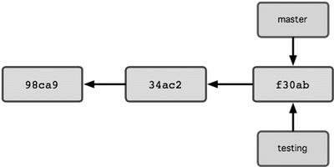Figura 1

Al ir generando commits en este branch, la historia cambia, master sigue apuntando al último commit que se realizó sobre él, pero testing sigue avanzando a través de la linea de commits:

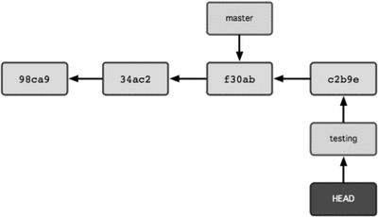Figura 2

Para que Git sepa sobre que branch se está trabajando, existe un archivo especial llamado HEAD, que apunta justamente al branch actual, como se ve en la Figura 2.
Se dice que el proyecto ha divergido cuando dos o más branchs ya no comparten una historia lineal de commits, sino que en algun punto han tomado caminos separados entre si:

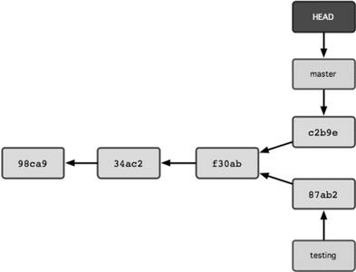Figura 3

En realidad es muy barato crear y destruir branchs. Como se explicó antes, cada uno de estos objetos es representado por un archivo que contiene un SHA-1 de 40 caracteres. Eso es todo lo que cuesta un branch.
Para unir estas historias, es que entra en juego la mezcla (merge) y/o el rebase de branches. Un merge puede incluir dos o más branches y Git por defecto actualiza el contenido del branch actual, supongamos master, con el del branch requerido, en el ejemplo es testing. Durante el proceso pueden surgir diversos conflictos. Más adelante se verá qué herramientas nos ofrece Git para solucionarlos y qué diferencias hay entre merge y rebase y en qué situaciones conviene aplicar uno u otro.
Comandos y utilidades de uso frecuente
git init
La forma de crear o reinicializar un repositorio dentro del directorio actual es con git init. Crea un directorio llamado .git, donde se almacena toda la información necesaria para el sistema. El nombre del directorio puede ser modificado antes de inicializar si la variable $GIT_DIR está seteada.
Una opción interesante a tener en cuenta es --bare, es decir, inicializar el repositorio como “desnudo”, o dicho en términos técnicos, sin working dir. Esto es bastante común a la hora de armar un repositorio compartido. Esta opción tampoco crea el directorio .git, si no que almacena toda la información directamente en el directorio actual, y se basa en la idea de que los repositorios no deberían ser accedidos para trabajar sobre ellos directamente (con add y commit), si no que son un lugar donde reside el código fuente y donde los programadores deberían clonar, pullear, pushear, etc. Por defecto, esta característica viene desactivada, git init usa la opción –non-bare.

git status
Con git status podemos ver el estado actual del repositorio. Salidas típicas del este comando:

~$ git status # no hay cambios.
# On branch master
nothing to commit (working directory clean)

~$ git status # hay cambios pero no estan dentro del staging area.
# On branch master
# Changes not staged for commit:
# (use "git add <file>..." to update what will be committed)
# (use "git checkout -- <file>..." to discard changes in working directory)
#
# modified: Git-GitHUB.odt
#
no changes added to commit (use "git add" and/or "git commit -a")
~$ git status # hay cambios dentro del staging area.
# On branch master
# Changes to be committed:
# (use "git reset HEAD <file>..." to unstage)
#
# modified: Git-GitHUB.odt
#

git add y git commit
git add es un alias para git stage (en realidad, stage es un alias de add) y lo que hace es justamente eso, recibe como argumentos archivos y/o directorios y los agrega al staging area, los pone en la cola de cambios a commitear.
git commit guarda estos cambios dentro del repositorio. Pasa de staged a committed los cambios dentro del staging area. Cada commit debe tener un mensaje indicador de los cambios que se estan asentando en este commit. Un commit sin mensaje es abortado. La forma más comun de pasar un mensaje a git commit es mediante la opción -m, aunque se puede hacer de forma interactiva si no se especifica esta opción, ya que Git va a abrir el editor de texto por defecto con un archivo con las lineas presentes de la salida de git status.
Como se había anticipado, hay una manera de pasar por alto el staging area y asi hacer un commit directamente de todos los archivos modificados; esto se logra con la opción -a. De hecho, si Git detecta archivos trackeados que han sido borrados, también los va a incluir en el commit cuando sea invocado con -a, lo único que no va a hacer es agregar archivos nuevos, para esto si es necesario usar git add. Es muy comun que el primer commit de un proyecto sea algo parecido a esto:

~$ git commit -a -m “Primer commit”

Otra caraterística bastante interesante de git commit es la opción --amend, que permite arreglar el último commit si, por ejemplo, faltó agregar algun archivo o si el mensaje no quedó del todo claro. Por ejemplo:

~$ git commit -a -m “Primer commit”
~$ git add archivo_olvidado.txt
~$ git commit --amend

Luego de esto, el último commit reemplazará al primero. Esto supone una buena manera de no generar una tonelada de commits inservibles o irrelevantes.

git diff
git diff es la herramienta usada para ver los cambios entre dos commits, entre dos branches, entre un commit y el working dir, etc. Este último es el caso por defecto cuando se llama a git diff. Una opción interesante de es --cached, que compara solo los archivos que esten en el staging area.

git rm
Remover archivos que no desean ser trackeados o que se quieren renombrar. Usar la opción -r para borrar directorios.

git clone
Clonar repositorios. Con la opción --bare se obtiene el mismo resultado que con git init. Por defecto, si no se especifica un branch, se clona el master. Ejemplos:

~$ git clone https://github.com/gabrielo77/TP_Git-GitHUB_CyR_UTNFRRo_2014

Esto crea un directorio llamado TP_Git-GitHUB_CyR_UTNFRRo_2014. Si se desea guardar el repositorio en otro directorio, hay que indicar el nombre del mismo al final:

~$ git clone https://github.com/gabrielo77/TP_Git-GitHUB_CyR_UTNFRRo_2014 otro_directorio

Ahora el repositorio se va a clonar dentro del directorio otro_directorio. Para clonar un branch específico se puede especificar la opción -b con el nombre del mismo:

~$ git clone https://github.com/gabrielo77/TP_Git-GitHUB_CyR_UTNFRRo_2014 -b un_branch

Esto crea un directorio llamado TP_Git-GitHUB_CyR_UTNFRRo_2014 pero con el branch 'un_branch', en vez de 'master'.

git log
git log muestra la historia completa de commits. Algunas opciones interesantes son: -p que muestra el diff de los cambios; -N, acorta la salida a los últimos N commits; --pretty que permite formatear la salida en base a la interpolación de cadenas predefinidas o algunas opciones predefinidas; --graph, que muestra un gráfico con la evolución de los commits y branchs.

git reset
Para poder quitar del área de staging un archivo es que se usa git reset. Los archivos que se quiten ya no pasaran a ser parte del próximo commit. Si el archivo script1.pl no interesa que entre en el próximo commit se puede hacer:

~$ git reset HEAD script1.pl

ignorar archivos
Git ofrece una forma muy sencilla de ignorar archivos que no se desea que sean incluidos en el staging area y es mediante el archivo .gitignore. Allí se pueden colocar, uno por línea, los archivos o patrones que se desean pasar por alto:

~$ cat .gitignore # se muestra el contenido del archivo .gitignore
*.pyc
script_pruebas.pl
notas_varias.txt

En un proyecto en Python, por ejemplo, suelen encontrarse archivos compilados de Python, los famosos pyc, que no son relevantes y generan un desgaste de Git y del espacio de disco rígido en el repositorio en vano, por lo tanto es recomendable ignorarlos. En el ejemplo de arriba, la primer línea hace exactamente eso. Puede haber múltiples .gitignore, uno en cada directorio del proyecto (para ignorar archivos relativos a ese directorio) o uno global. Para pasar por alto las directivas dentro del .gitignore, se puede usar git add -f y forzar el agregado de los archivos ignorados.
Existen otras formas de ignorar archivos en git, pero sin dudas esta es la más usada pro ser simple y directa.

git remote
git remote sirve para administrar los repositorios remotos trackeados dentro del repositorio local de trabajo. Con la opción -v se muestra detalladamente cada uno de los repositorios remotos y con los subcomandos add y rm se agregan y borran repositorios remotos, respectivamente.

git fetch
Para traer los datos del repositorio remoto se usa git fetch. Al clonar un repositorio, Git automáticamente guarda la fuente desde donde fue clonado con el nombre de 'origin' y git fetch se trae todos los branches remotos para poder inspeccionarlos de forma local. Entonces para ejecutar esta acción sobre el repositorio de origen hay que hacer:

~$ git fetch origin

git pull
git pull es similar a fetch en cuanto a que trae los datos del repositorio remoto, pero le agrega que intenta hacer un merge luego de traerse todos los datos, es decir es hacer:

~$ git pull origin master

es lo mismo que hacer:

~$ git fetch origin
~$ git merge origin/master

git push
Cuando hay trabajo listo que se desea compartir o dejar alamacenado en el servidor, es que se usa git push. Con un simple comando se deposita todo el trabajo realizado de forma local en el repositorio de origen y, por ejemplo, en el branch master:

~$ git push origin master

Hay que tener en cuenta que para que esta acción tenga efecto hay que tener permisos de escritura en el servidor de origen y, lo que es más importante aún, es que si alguna otra persona realizó cambios sobre el repositorio remoto, primero se va a tener que realizar un pull, para traerse los cambios realizados y constatar que los cambios que se desean introducir no generen conflictos. Si alguna de estas dos situaciones no se cumplen (no se tienen permisos de escritura o el repositorio remoto tiene commits realizados por delante de local que se desea subir) la operación de push fallará irremediablemente.

Se puede crear y borrar branchs remotos con git push. La creación es automática, pero para borrar un branch remoto la sintaxis es la siguiente: git push <remoto> : <branch_a_borrar>.

git tag
La idea de etiquetas o tags hace alusión a que muchas veces las personas prefieren poner un nombre a algun punto específico de la historia del repositorio, especialmente para realizar un lanzamiento (release) del producto en cuestión (software, libros, etc.). Git nos proveé de una interfaz directa para esto: git tag.
En Git los tags se dividen en dos grandes grupos: los tags livianos, que son como un branch que nunca cambia, apuntan fijo a un commit en particular; y los tags anotados, que son objetos representados dentro de la base de datos de Git, con su suma de chequeo, fecha, email, etc. que de hecho pueden ser firmadas con una llave pública, en caso de que el usuario tenga una.
La opción -a sirve para crear tags anotados y la opción -lw para tags livianos. La opción -m tiene el mismo efecto que en commit, de hecho, los tags se comparten al mundo al igual que cualquier otro commit, mediante git push. El subcomando show muestra información detallada sobre un tag.

git ls-files
Para listar los archivos actualmente trackeados por el sistema dentro del actual repositorio/branch.

git branch
git branch sirve para administrar los branchs dentro del repositiorio local:
- Crear el branch testing:
~$ git branch testing

- Crear el branch local colores y obligarlo a que siga al branch remote colores:
~$ git branch colores origin/colores

- Borrar un branch:
~$ git branch -d testing
- Listar todos los branches locales y remotos:
~$ git branch -a

- Ver los branches locales:
~$ git branch

git checkout
git checkout es una herramienta que combina varias funciones y caraterísticas muy útiles. Se listan algunas:
- git checkout <branch> : sirve para cambiar entre branches, es decir, hace que HEAD apunte al branch 'branch'. Lo mismo puede hacerse con un commit si en vez del nombre de un branch se especifica un SHA-1. Al agregar la opción -b antes del nombre del branch, si este no existe, es creado; también, srive para hacer que un determinado branch siga a algun commit en particular (pasando como parámetro un SHA-1) o algun otro branch, de forma parecida a git branch.
- git checkout <path>: actualiza el índice de los archivos especificados, hace que el path especificado apunte a algun otro índice dentro de la base de datos de git, por ejemplo otro commit, otro branch, etc. git checkout -- <file> descarta los cambios en ese archivo dentro del working dir (vuelve al último commit).

git merge
Como se explicó antes, para reunir la historia de varios branches en una sola se usa git merge. Recibe como parámetro el nombre de un branch y realiza la mezcla de ambos dentro del branch actual. Bien, esto sucede solo en las situaciones más placenteras. Por lo general, los distintos branches cuando divergen generan distintas modificaciones a las mismas lineas de ciertos archivos, lo que conlleva que el merge no sea directo y se tengan que resolver los conflictos. Si listamos el estado actual del branch con git status, se verán especificados como en estado unmerged los archivos que tienen conflictos. Se usa la herramienta git mergetool, para resolver los confilctos. Se podrá elegir entre varias opciones para mergetool (kdiff3, tkdiff, xxdiff, meld, gvimdiff, opendiff, emerge, vimdiff). Por defecto, Git usa opendiff. Más adelante se verá cómo configurar esto.
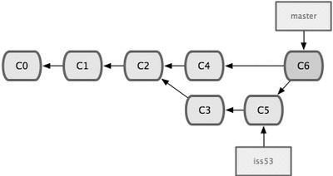Figura 4

git rebase
git rebase es parecida a merge pero con la diferencia que en vez de unir la historia de dos branches en una, lo que en realidad hace es forzar que todos los cambios aplicados en un branch se repliquen al principio de otro branch. Prestar atención a las Figura 5a y 5b:
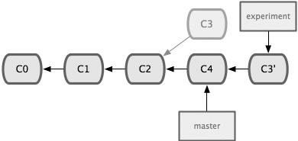Figura 5a
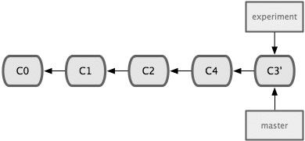Figura 5b

En la Figura 5a se ve que es lo que se intenta hacer antes de rebasar un repositorio; y en la Figura 5b, se muestra cual es el estado de un repositorio luego de ser rebasado. En estas imágenes C3' está en el mismo estado que C5 de la Figura 4. Pero la diferencia es que la historia es más limpia: parece una linear. De hecho, C3 y C3' son el mismo snapshot, lo único que los diferencia es su historia. Rebase reaplica los cambios de un branch a otro en el orden que estos fueron introducidos, en cambio merge busca mezclar ambos en un solo.

La situación en la que no es deseable aplicar un rebase es con commits que ya han sido publicados en el servidor, ya que esto puede implicar que los colaboradores del proyecto tengan que re-mergear todo los commits sobreescritos.

Hasta aquí se ha cubierto las cuestiones básicas para crear, pushear, branchear y mergear en Git. Con lo dicho hasta aquí, un programador o grupo de programadores deberían estar listos para hacer uso de un repositorio Git compartido sin problemas.

Configurar Git
Se van a dedicar algunas lineas a para comentar algunas configuraciones de Git que pueden hacer el trabajo un poco más agradable y consistente.
Configuraciones de usuario
Identidad
Configurar usuario y correo electrónico:

~$ git config --global user.name “William Yeats”
~$ git config --global user.email “wbyeats@somehost.com”

La opción --global implica que esta va a ser la configuración global del sistema (escribe dentro del archivo ~/.gitconfig) en vez de local al repositorio (dentro de .git/config).

Editor y herramienta para diff
Configurar editor por defecto y herramienta para mergetool:

~$ git config --global core.editor vim
~$ git config --global merge.tool vimdiff

Colores para git status y git diff
~$ git config --global color.status auto
~$ git config --global color.diff auto

Listar todas las configuraciones
~$ git config --list

Realmente hay cientos de opciones para configurar, la intención de este apartado es mostrar la flexibilidad de Git como herramienta de trabajo.

Git sobre un servidor

En esta sección se explicará brevemente como configurar Git en un servidor, para usarlo como repositorio remoto (para los detalles sobre la instalación ver el Anexo: “Instalación en las distintas Plataformas”). Esta operación es muy simple y podemos tener un repositorio andando en poco tiempo y sin mucho esfuerzo. Tenerlo correctamente configurado es más complicado, tarea más relacionada al trabajo de un Administrador de Sistemas, mas que a los desarrolladores.

Protocolos
Git permite usar varios protocolos, se listan y explican brevemente a continuación:
- file: es el más simple, pero el menos útil a la hora de intentar clonar repositorios a través de una red. Sirve únicamente para clonar dentro de un misma máquina.
- ftp: aquí ya se puede compartir a través de la red, pero no es demasiado seguro, ya que una conexión ftp no está encriptada.
- git: es el protocolo creado por la herramienta. Necesita de un demonio corriendo, que se ejecuta con el comando git daemon y por defecto escucha en el puerto 9418, a menos que se especifique con la opción --port o con la variable $DEFAULT_GIT_PORT. Para que este protocolo vea los repositorios existentes hay que exportarlos, esto se puede hacer por repositorio, creando un archivo llamado 'git-daemon-export-ok' o con la opción --export-all, que exporta todos los directorios dentro del directorio base que parezcan repositorios Git (tengan los subdirectorios objects y refs). La ruta base del demonio es especificada con la opción –base-path. El protocolo git es bastante limitado en cuanto a las operaciones que permite, las cuales son: git fetch-pack, git ls-remote, git fetch, git pull, git clone y git archive (esta última sólo si el repositorio no es desnudo (non-bare)).
- ssh: es el más seguro y la vez el más difícil de configurar, ya que entran en juego los permisos de usuario. Git provee una consola de no logueo para configurar al usuario de ssh con esta consola (generalmente /usr/bin/git-shell) en el /etc/passwd y restringir el acceso. Por lo general, la autenticación de usuarios a través de este protocolo es mediante el par llave pública/privada, lo que lo hace más trabajoso todavía.
- http/https: es ampliamente usado, sobre todo https porque brinda un entorno seguro y accesible desde cualquier lugar con solo habilitar el puerto correspondiente (80 para http, 443 para https, generalmente).

Sin dudas que SSH y HTTPS son los protocolos más extendidos en la web, ya que la mayoría de los repositorios webs remotos (como GitHUB, que se verá en la siguiente sección) los usan.

Una cuestión interesante a tener en cuenta es la opción de crear repositorios “desnudos” (bare) dentro del servidor, más que nada para hacer un uso eficiente y ahorrar espacio de disco rígido, ya que, como se explicó antes, no crea un working dir y por lo tanto, Git nos ahorra el espacio que ocupa el código fuente y cualquier tipo de archivos trackeados; y por otro lado, los repositorios non-bare no permiten hacer un push a un working dir, es decir, que la actualización del repositorio, en non-bare, se debería hacer mediante un pull desde el working dir (lo que implica tener que loguearse en el servidor y hacer esto por cada branch de cada repositorio, algo para nada cómodo).

Repositorios remotos: GitHub
Esta sección se dedica a explicar brevemente cómo utilizar respositorios en GitHub (github.com). Existen muchísimos repositorios de este tipo basados en Git (gitolite, gitlab, etc.) y otos tantos que usan otro VCS (como launhpad.net que usa bazaar), o a veces, varios (como bitbucket.org, que permite usar Mercurial o Git). Pero el trabajo toma como ejemplo GitHub por el crecimiento que ha tenido en los últimos tiempos.

Empezar con GitHub
Para dar los primeros pasos en GitHub hay que crearse una cuenta de usuario y crear un repositorio. Una vez creado, GitHub ofrece una URL que se puede copiar y es el link al repositorio remoto, que se debe establecer como origen en el proyecto local. Como se vio anteriormente:

~$ git remote add origin https://github.com/gabrielo77/TP_Git-GitHUB_CyR_UTNFRRo_2014
~$ git pull origin master # el pull es necesario para evitar errores en el paso siguiente
~$ git push origin master

Con estos 3 simples pasos ya se tiene subido al repositorio remoto el proyecto para seguir trabajando. La Figura 6 muestra una captura de pantalla del repositorio en GitHub de este trabajo.
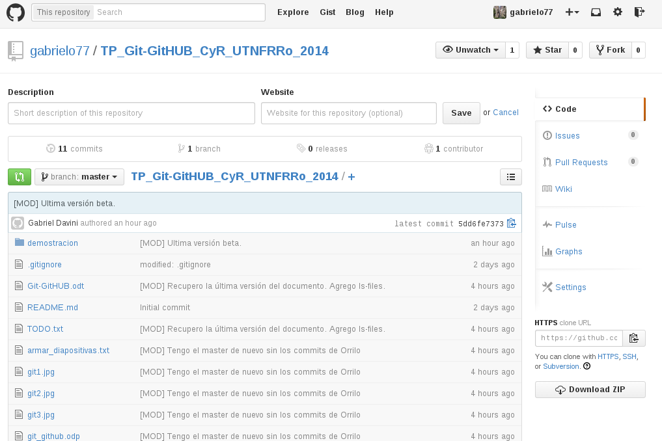Figura 6

Flujo de trabajo comun
El flujo de trabajo más comun cuando se quiere participar en un proyecto en GiTHub es hacer un Fork () del repositoio original, clonar el fork a la computadora personal, realizar los cambios pertinentes y luego realizar un Pull Request (Pedido de Pull) al proyecto original. (Ver Figura 7).
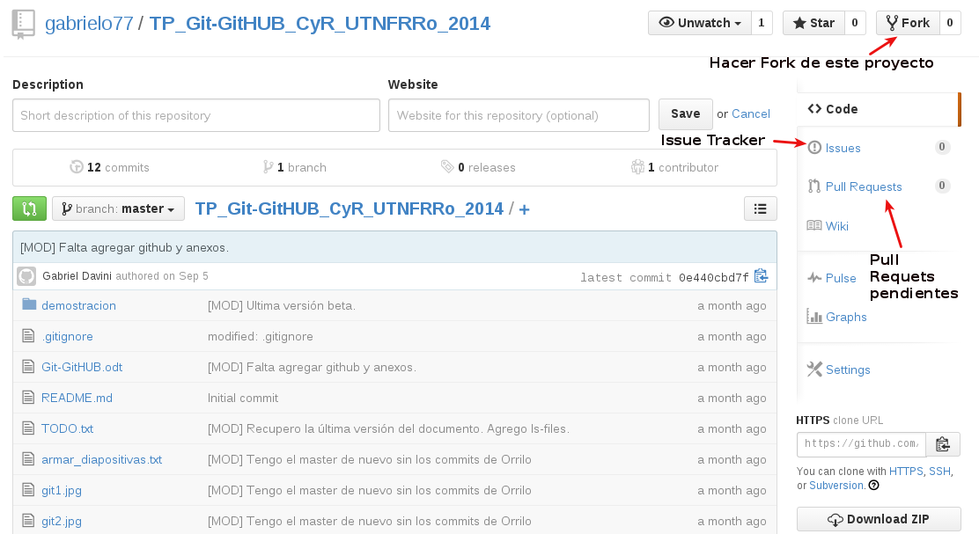Figura 7

Seguidor de problemas
GitHub también les permite al dueño del repositorio y al resto de los usuarios autorizados que se ven interesados por el proyecto crear y hacer un seguimiento de los errores y propuestas de cambios (issues) en el Issue Tracker (Seguidor de problemas) integrado. Cada issue consiste de un título identificativo y un comentario el que se detalla el problema. Otra particularidad es que se puede asignar un responsable del issue y que el aviso de nuevo issue llega directamente a la casilla de correo y ¡se puede responder directamente a ese mail, sin siquiera tener que estar logueado en GitHub!
En la Figura 8a se muestra un listado típico del Issue Tracker y la Figura 8b es el formulario de creación de un issue.
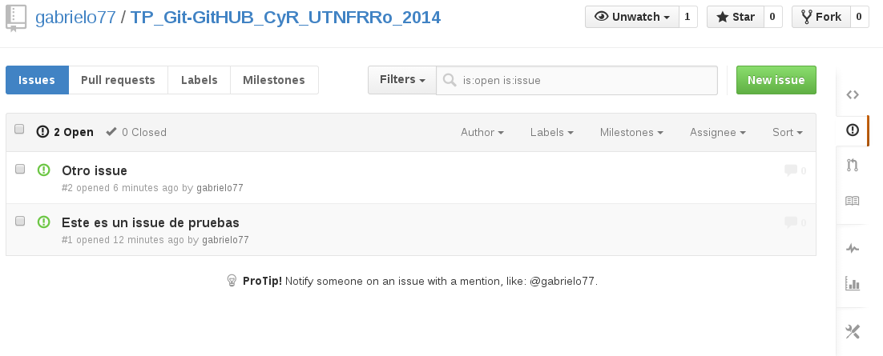Figura 8a

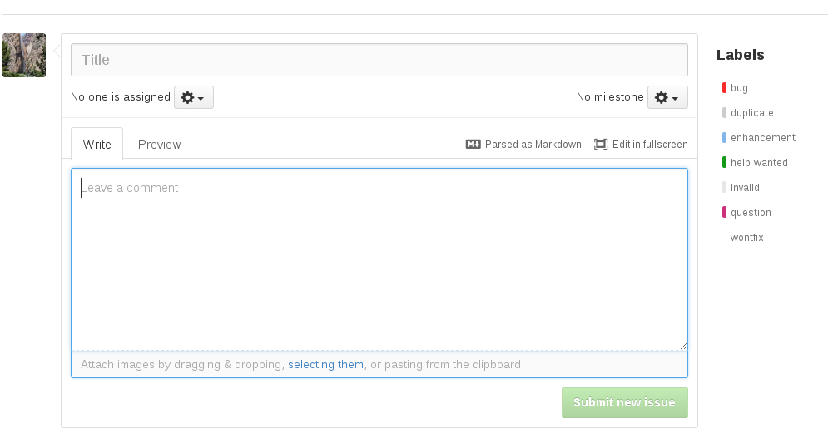Figura 8b

Anexo: “Instalación en las distintas Plataformas”
Instalación sobre GNU/Linux
Instalar utilizando el gestor de paquetes
Los siguientes comandos se ejecutan como root
- Si se usa Debian o derivados (o cualquier distribución con APT):
~$ apt-get install git
- Si se usa Red Hat o derivados (con el sistemas YUM):
~$ yum install git

Instalar desde fuentes
Previamente se tiene que instalar los siguientes paquetes:
- Si se usa Debian o derivados (o cualquier distribución con APT):
~$ apt-get install libcurl4-gnutls-dev libexpat1-dev gettext libz-dev libssl-dev
- Si se usa Red Hat o derivados (con el sistemas YUM):
~$ yum install curl-devel expat-devel gettext-devel openssl-devel zlib-devel

Luego los fuentes se bajan de esta dirección: http://git-scm.com/download . Y se ejecuta:

~$ tar -xzf git-num.version.tgz
~$ cd git-num.version
~$ make prefix=/usr/local all
Y como root:
~$ make prefix=/usr/local install
Instalación sobre Mac OS X
Hay tres maneras sencillas de instalar Git en una Mac:

Instalador gráfico
Se descarga de este enlace de SourceForge: http://sourceforge.net/projects/git-osx-installer/
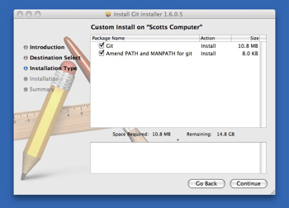Figura 9

Instalación a través de MacPorts
~$ sudo port install git-core +svn +doc +bash_completion +gitweb

Instalación a través de Homebrew
~$ brew install git
Instalación en FreeBSD
Ejecutar estos dos comandos en una consola o emulador de consola:

~$ cd /usr/ports/devel/git
~$ make install
Instalación en Microsoft Windows
Instalar Git en Windows es muy fácil. El proyecto msysGit tiene uno de los procesos de instalación más sencillos. Simplemente se descarga el archivo .exe del instalador desde el siguiente enlace y luego se ejecuta:

http://msysgit.github.com/

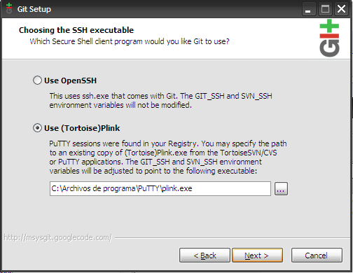Figura 10

Bibliografía y fuentes

“Git Pro Book”, Scott Chacon, Editorial Apress, 2014.

Charla realizada por Linux Torvalds en el marco de las “Tech Talk” organizadas por Google en 2007, disponible completa en el siguiente enlace: http://youtu.be/4XpnKHJAok8

Sitio en Español de descargas de Git: http://git-scm.com/download/linux

Sitio en Español de instalación de Git: http://git-scm.com/book/es/Empezando-Instalando-Git

El repositorio en GitHub: https://github.com/gabrielo77/TP_Git-GitHUB_CyR_UTNFRRo_2014
http://en.wikipedia.org/wiki/Linus_Torvalds
http://youtu.be/4XpnKHJAok8
http://en.wikipedia.org/wiki/Junio_Hamano
Información completa sobre los formatos aceptados por la opción –pretty se encuentra aquí: http://opensource.apple.com/source/Git/Git-19/src/git-htmldocs/pretty-formats.txt
https://www.kernel.org/pub/software/scm/git/docs/git-config.html
Aunque hay herramientas, como Gitosis (http://git-scm.com/book/es/Git-en-un-servidor-Gitosis) que simplifican mucho esto.
Para la instalación sobre otras distribuciones no listadas aquí referirse a: http://git-scm.com/download/linux o la documentación de esa distribución.
Referirse a: http://www.macports.org
Referirse a: http://brew.sh

